TISKOVÁ ZPRÁVA 

Zeitgeist dokončil vzorové byty v Rezidenci Delta Hagibor. Pronájem 164 jednotek byl zahájen

Praha, 29. července 2024

**Zeitgeist Asset Management, specialista na nájemní bydlení, startuje pronájem celkem 145 bytů a 19 ateliérů v dispozicích od 1+kk do 4+kk v nově dokončené Rezidenci Delta Hagibor na pomezí Vinohrad, Strašnic a Žižkova. Současně s tím zpřístupňuje široké veřejnosti dva kompletně zařízené vzorové byty ve velikosti 1+kk a 2+kk, které usnadní rozhodování potenciálních zájemců.**

*„Rezidence Delta Hagibor se stává novinkou v našem nájemním portfoliu, které spravujeme pod značkou Home by Zeitgeist pro Invesco Real Estate. Výhodou je, že jako zkušený provozovatel jsme nájemníkům schopni garantovat stabilitu a osobní přístup po celou dobu nájemního vztahu,“* komentuje **Peter Noack, CEO společnosti Zeitgeist Asset Management**, a dodává: *„Objekt se skládá ze tří vzájemně propojených budov, které obsluhuje společná recepce. K dispozici je možnost pronájmu parkovacích stání i sklepních jednotek.“*

**Jan Dalík, Investment Management Director ve společnosti Invesco Real Estate**, uvádí: „*Tento unikátní projekt nájemního bydlení je prvním tohoto typu v našem tuzemském portfoliu nemovitostí a jsme rádi, že jej dodáváme na trh dle plánu a v kvalitě, kterou si zaslouží. Těšíme se na brzké dokončení interiérů vybraných bytů a na naše nové nájemce!“*

**Michal Nečas, Managing Director Zeitgeist Asset Management**, doplňuje: *„Přibližně dvě třetiny bytů plánujeme ještě kompletně dovybavit. Nebude chybět ani mobilní aplikace pro nájemníky, která umožní nejen vstup do objektu pomocí mobilního zařízení a usnadní komunikaci nájemce se správcem, ale také poskytne informace např. o spotřebě energií, platbě faktur apod. První byty budou dostupné k nastěhování od října letošního roku.“*

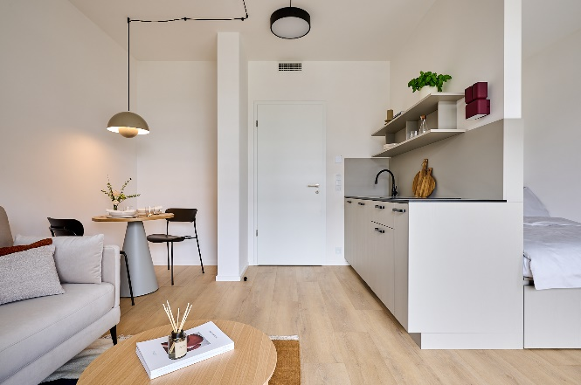

A jak budou zařízené byty vypadat? To dávají tušit dva nově otevřené vzorové byty. Při jejich navrhování Zeitgeist kladl důraz na zachování vzdušnosti a funkčního využití včetně dostatku úložných prostor, a to i v případě menších jednotek pro singles.

Prosvětlený byt 1+kk s celkovou plochou 37 m² je navržen tak, aby vyhovoval potřebám současného životního stylu. V bytě se nachází moderně vybavená koupelna a kuchyň, která se přirozeně snoubí s pohodlným obývacím prostorem a ložním koutem. Nechybí ani přístup na balkon, který slouží jako perfektní místo pro relaxaci.

Vzorový byt v dispozici 2+kk o celkové ploše 57 m2 disponuje plně vybavenou kuchyní, která je organicky propojena s obývacím pokojem. V kombinaci s pohodlnou ložnicí a elegantně zařízenou koupelnou je ideální volbu pro každého, kdo hledá komfort, styl a praktičnost v jednom.

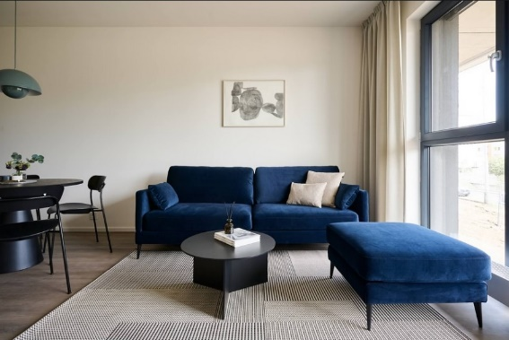*„U návrhu interiéru nájemního bytu jde vždy o vytvoření prostor, které budou vyhovovat vkusu co největšího spektra nájemců. Koncept interiérového designu jsme proto rozdělili na světlou a tmavou variantu, aby si zájemci mohli vybrat dle jejich preferencí. Většinu bytů o dispozici 1+kk a 2+kk jsme také plně zařídili nábytkem. Nájemcům těchto bytů tak odpadnou starosti se stěhováním a budou moci začít ihned bydlet,“* říká **Ján Antal, Managing partner a zakladatel studia arkhe**.

Rezidence Delta Hagibor je součástí nově vznikající městské čtvrti Hagibor u stanice metra Želivského a pět minut chůze od obchodního centra Atrium Flora. Zeitgeist získal mandát na její kompletní pronájem a správu od investiční společnosti Invesco Real Estate, která je vlastníkem. Budova využívá celé spektrum udržitelných řešení, přičemž aspiruje na certifikát udržitelnosti BREEAM ve stupni Very Good.

Lidé se mohou těšit na širokou skladbu nájemních bytů ve vysokém standardu zasazených do rozsáhlého parku s udržovanou zelení a pěším bulvárem s obchody, restauracemi a dětským hřištěm. Největší a zároveň nejluxusnější byty 3+kk a 4+kk s výhledem na pražská panoramata se nacházejí na dvou nejvyšších podlažích věže „A“, která dosahuje 11 pater. Na každém patře jsou situované pouze tři jednotky s velkorysou výměrou až 115 m2. U bytů 4+kk jsou samozřejmostí dvě koupelny s toaletou. Byty jsou navíc doplněny prostornými balkony o velikostí kolem 40 m2, které jsou vedeny po téměř celém obvodu podlaží. Nicméně skvělý výhled je i z ostatních jednotek. Širokou nabídku obchodů a služeb v blízkém okolí doplňuje šest komerčních prostor v přízemí. Naopak v suterénu je k dispozici 150 parkovacích míst a pět nabíjecích stanic pro elektromobily.

Více informací o projektu naleznete na <https://www.deltahagibor.cz/>.

**O společnosti Zeitgeist Asset Management**

*Zeitgeist Asset Management se zabývá developerskou činností a správou nemovitostí pro soukromé a institucionální investory. V současnosti spravuje aktiva v hodnotě 1 mld. eur, přičemž působí v České republice, Polsku, Maďarsku, Německu a Itálii. Tuzemské portfolio nájemních bytů zastřešené pod značkou ´Home by Zeitgeist´ v současnosti čítá 17 nemovitostí situovaných v různých lokalitách Prahy. Široký výběr bydlení v moderních novostavbách, ale i nově zrekonstruovaných činžovních domech doplňuje profesionální servis a údržba. Více informací naleznete na*[*www.zeitgeist.re*](http://www.zeitgeist.re/) *a*[*www.home.re*](http://www.home.re)*.*

**Pro více informací kontaktujte prosím:**

**Crest Communications**

**Denisa Kolaříková Kamila Čadková**

Tel.: +420 731 613 606 +420 731 613 609

E-mail: [denisa.kolarikova@crestcom.cz](mailto:denisa.kolarikova@crestcom.cz) [kamila.cadkova@crestcom.cz](mailto:kamila.cadkova@crestcom.cz)

Web: [www.crestcom.cz](http://www.crestcom.cz)